ĐẠI HỌC BÁCH KHOA HÀ NỘITRƯỜNG ĐIỆN – ĐIỆN TỬ


BÁO CÁO TUẦN 5
KỸ THUẬT PHẦN MỀM ỨNG DỤNG

Đề tài: Hệ thống quản lý thiết bị y tế


Giảng viên hướng dẫn: TS. Hoàng Quang Huy


Hà Nội, tháng 10 năm 2026

STT | Họ và tên Thành viên | Mã sinh viên | Vai trò trong nhóm (PO / Scrum Master / Dev) | Tỉ lệ đóng góp / 10 | Chữ ký xác nhận
1 | Lê Minh Long | 202414231 | Product Owner / Fullstack Dev | ...
2 | Dương Việt Hoàn | 202414124 | Scrum Master / Backend Dev | ...
3 | Lê Xuân Lộc | 202414220 | Frontend Dev / QA Tester | ...
Tổng |  |  |  | 10 / 10

LỜI NÓI ĐẦU
Trong bối cảnh công nghệ thông tin ngày càng phát triển và thâm nhập sâu rộng vào mọi lĩnh vực của đời sống, việc ứng dụng chuyển đổi số vào hệ thống y tế đang trở thành một xu hướng tất yếu. Đặc biệt, công tác quản lý các trang thiết bị y tế đóng vai trò vô cùng quan trọng, đòi hỏi sự chính xác, minh bạch và khả năng cập nhật liên tục để đảm bảo hiệu quả vận hành của các cơ sở y tế.
Nhận thức được tính cấp thiết của bài toán thực tế này, cùng với mong muốn vận dụng những kiến thức đã tích lũy được trong quá trình học tập chuyên ngành Điện tử Viễn thông tại Đại học Bách khoa Hà Nội, em đã quyết định lựa chọn đề tài "Xây dựng hệ thống quản lý thiết bị y tế" cho học phần Đồ án 1. Quá trình thực hiện đồ án là một cơ hội quý báu để em kết nối lý thuyết học thuật và thực hành, thông qua việc áp dụng tư duy lập trình hướng đối tượng, thiết kế giao diện, vận hành cơ sở dữ liệu và quản lý mã nguồn vào một hệ thống phần mềm hoàn chỉnh.
Để hoàn thành được đồ án này, em xin gửi lời cảm ơn chân thành nhất đến các thầy cô Đại học Bách khoa Hà Nội đã tận tâm giảng dạy và truyền đạt kiến thức cho em trong suốt những năm học vừa qua.
Đặc biệt, em xin bày tỏ lòng biết ơn sâu sắc đến cô giáo hướng dẫn cùng các anh chị tại Phòng thí nghiệm nghiên cứu Xử lý tín hiệu, thông tin và nội dung đa phương tiện. Sự định hướng tận tình, những lời khuyên chuyên môn và sự hỗ trợ sát sao của cô cũng như của phòng thí nghiệm đã giúp em vượt qua nhiều khó khăn trong quá trình nghiên cứu và phát triển hệ thống.
Mặc dù đã có nhiều cố gắng, song do giới hạn về mặt thời gian cũng như kinh nghiệm thực tiễn của một sinh viên năm 3, hệ thống và cuốn báo cáo này chắc chắn vẫn còn những điểm hạn chế và thiếu sót. Em rất mong nhận được những nhận xét, góp ý quý báu từ cô và các thầy cô để có thể tiếp tục cải thiện, hoàn thiện hệ thống, đồng thời trau dồi thêm hành trang cho những dự án nghiên cứu tiếp theo.
Em xin chân thành cảm ơn!

Mục Lục
I.Đặt vấn đề 5
1. Khách hàng và người dùng 6
2. Giải pháp 6
3. Mô hình thiết kế 6
4.Những bất lợi gặp phải 7
Giao thức giao tiếp giữa các Container: 11
5. Mô hình cơ sở dữ liệu (ERD), chuẩn hóa tối thiểu ở mức dạng chuẩn 3 (3NF) 11
1. Mô hình ERD đã đạt chuẩn 3 (3NF) chưa? 11
2. Cấu trúc này đáp ứng dữ liệu khảo sát (Bước 1 & 2) như thế nào? 11
Sơ đồ thực thể liên kết (ERD) và Từ điển dữ liệu (Data Dictionary).] 12
sơ đồ thực thể liên kết 12
Từ điển dữ liệu (Data Dictionary) 12
Bảng users 13
Bảng departments (phòng/ khoa) 13
Bảng equipment categories ( Loại thiết bị) 13
Bảng equipments (Quản lý Hồ sơ Thiết bị Y tế ) 13
Bảng maintenance_logs (Lịch sử Bảo trì & Sửa chữa) 14
Bảng documents (Quản lý Hồ sơ, Giấy tờ) 15
1. Lựa chọn Tech Stack phù hợp với các ràng buộc NFR (Non-Functional Requirements) 16
2. Áp dụng Clean Code & Quản lý phiên bản với Git 16
2.1. Nguyên tắc Clean Code 16
2.2. Chiến lược Git 17
3. Cập nhật tiến độ trên Scrum/Kanban Board 17
3.1. Thiết kế các cột trên Board 17
3.2. Cấu trúc một Ticket (User Story) thực tế 17
3.3. Các nghi thức duy trì nhịp độ 18
4. Cơ sở kỹ thuật lựa chọn Tech Stack & Kiến trúc (và khả năng đáp ứng NFR) 18
A. Lựa chọn Ngôn ngữ và Framework 18
B. Kiến trúc mã nguồn 18
C. Hệ thống này có đáp ứng được các NFR cam kết không? 18
5. Quy trình cộng tác mã nguồn trên Git 19
A. Quy chuẩn đặt tên nhánh 19
B. Quy trình tạo Pull Request 19
C. Quy trình Code Review 19
kiểm soát nợ kỹ thuật 20
1. Phòng ngừa 20
2. Ghi nhận 20
3. Trả nợ 20
6. Kho mã nguồn: Phân nhánh chuẩn & Commit History rõ ràng 20
A. Cấu trúc phân nhánh 20
B. Minh họa Lịch sử Commit ‘ 21
Lịch sử commit không ghi chung chung kiểu "update code", "fix bug", mà tuân thủ format: <type>(<scope>): <mô tả ngắn>. 21
7. Bảng Kanban / Sprint Backlog: Cập nhật trạng thái Tasks liên tục 21
Minh họa Bảng Kanban 21
8. Thiết kế Ca kiểm thử (Test Cases) theo BDD & Ma trận RTM 21
A. Ma trận truy xuất yêu cầu (RTM - Requirements Traceability Matrix) 22
B. Thiết kế Test Case theo chuẩn Gherkin BDD 22
9. Thực thi Kiểm thử (Unit Test & Integration/Functional Test) 22
A. Unit Test (Kiểm thử Hộp trắng / White-box Testing) 23
B. Functional/Integration Test (Kiểm thử Hộp đen / Black-box Testing) 23
10. Cơ sở xây dựng Test Cases và Độ bao phủ kịch bản ngoại lệ 23
11. Trạng thái Ma trận RTM và Khả năng đáp ứng yêu cầu 24
12. Kết quả kiểm thử thực tế và lỗi. 24
13. Kế hoạch và Báo cáo Kiểm thử 24
A. Kế hoạch Kiểm thử 24
B. Báo cáo Thực thi Kiểm thử 25
14. Bộ script Unit Test / Automated Test 25
A. Backend Unit Test (Java / Spring Boot + Mockito 25
B. Frontend E2E / Automated Test (Cypress / TypeScript) 27
15. Ma trận RTM hoàn thiện (Requirement -> Test Case -> Trạng thái) 27
Mô tả Yêu cầu Phần mềm (SRS) 29
1. Giới thiệu (Introduction) 29
1.1 Mục đích (Purpose) 29
1.2 Phạm vi sản phẩm (Product Scope) 29
1.3 Thuật ngữ & Từ viết tắt (Definitions & Acronyms) 29
2. Mô tả Tổng quan (Overall Description) 30
2.1 Bối cảnh Hệ thống (Product Perspective) 30
2.2 Các Đối tượng Sử dụng (User Classes & Characteristics) 30
2.3 Môi trường Vận hành (Operating Environment) 30
2.4 Ràng buộc Thiết kế & Triển khai (Design & Implementation Constraints) 30
3. Các Yêu cầu Chức năng (Functional Requirements - FR) 30
3.1 Nhóm chức năng Quản trị & Xác thực (Authentication & User Management) 30
3.2 Nhóm chức năng Quản lý Thiết bị & Danh mục (Equipment Management) 31
3.3 Nhóm chức năng Báo cáo Sự cố (Incident Reporting) 31
3.4 Nhóm chức năng Lập lịch & Bảo trì (Maintenance Management) 31
4. Các Yêu cầu Phi Chức năng (Non-Functional Requirements - NFR) 31
4.1 Hiệu năng (Performance) 31
4.2 Bảo mật (Security) 32
4.3 Khả năng Bảo trì & Mở rộng (Maintainability & Extensibility) 32
5. Ma trận Truy vết Yêu cầu (Requirements Traceability Matrix - RTM) 32
6. Phụ lục & Giả định (Appendices & Assumptions) 33
1. Biểu đồ C4 Model Level 1: System Context Diagram 33
Thiết kế open API 34
Kịch bản kiểm thử ( Behavior Driven Development) 36
Bảng Endpoints 40
GateWay IPA 41
Lập khung kế hoạch kiểm thử chấp nhận 43
Class Diagram 44
● Sequence Diagram 46
Thiết kế Wireframe/Mockup giao diện người dùng 46
Kiểm tra chéo độ phủ giữa Test Cases và SRS 47
Kịch bản dữ liệu 47

I.Đặt vấn đề
Nhu cầu chăm sóc sức khỏe của con người luôn là vấn đề được đặt lên hàng đầu. Ngày nay, cùng với sự phát triển chóng mặt của khoa học kỹ thuật, các thiết bị y tế cũng ngày càng đa dạng hơn, đi cùng với điều đó là vấn đề quản lý trang thiết bị y tế. Trong kỷ nguyên công nghệ hiện nay, các thiết bị công nghệ cao như smartphone, laptop, ipad, pc… ngày càng phổ biến trong mỗi gia đình. Đặc biệt là các loại laptop và pc, những thiết bị này không thể thiếu trong việc quản lý tại các cơ sở y tế. Vì vậy, chương này tập trung nghiên cứu tình trạng quản lý trang thiết bị hiện nay và cùng với đó là bước đầu xây dựng giải pháp quản lý thiết bị y tế trên máy tính

Khách hàng và người dùng
• Đối tượng nghiên cứu: website quản lý trang thiết bị y tế trên các thiết bị thông minh.
Khách hàng: các cơ sở khám chữa bệnh, có sử dụng các trang thiết bị y tế
• Đối tượng sử dụng: nhân viên trong các cơ sở y tế và các bên liên quan.
Theo số liệu thống kê của Bộ y tế, mỗi năm Việt Nam phải bỏ ra hàng trăm tỉ đồng để nhập khẩu TTBYT. Nước ta hiện tại có khoảng 1000 bệnh viện, nhu cầu về TTBYT rất lớn, đa dạng về chủng loại và đòi hỏi độ an toàn, chính xác cao. Các cơ sở y tế phải liên bổ sung các thiết bị khám chữa bệnh hiện đại và thay thế các thiết bị đã hư hỏng. Với số lượng lớn như vậy nhưng quy trình quản lý trang thiết bị ở các cơ sở khám chữa bệnh và bệnh viện lại đang được thực hiện thủ công trên giấy tờ. Tại nhiều cơ sở y tế, nhân viên kế toán sẽ đảm nhận thêm công việc này thay vì có đội ngũ quản lý bảo trì máy móc thiết bị. Do vậy, công tác quản lý TTBYT hiện tại đang mất rất nhiều thời gian trong việc truy xuất, tìm kiếm, thống kê, quản lý bảo trì, sửa chữa máy móc... gây rất nhiều khó khăn, bất cập, tiêu hao chi phí nhân lực lớn và dễ dẫn đến nhầm lẫn hoặc thất lạc hồ sơ. Chính vì vậy, việc xây dựng một hệ thống quản lý trang thiết bị y tế là rất cần thiết.

Giải pháp
Hiện nay trên thị trường Việt Nam cũng có một số phần mềm kinh doanh để quản lý thiết bị y tế như: HIS, Medinet, Odoo … Tuy nhiên, kinh phí đầu tư dành cho trang thiết bị y tế của Việt Nam hiện nay nhìn chung còn hạn hẹp, hầu hết các cơ sở y tế đều chưa áp dụng các phần mềm quản lý TTBYT. Vì vậy, chúng tôi đã nghiên cứu và chọn đề tài này với mong muốn khắc phục, cải thiện và san sẻ các vấn đề về quản lý TTBYT của nước ta hiện nay.
- Lựa chọn mô hình SDLC: mô hình thác nước

Mô hình thiết kế
+Quy trình tuyến tính, rõ ràng: Đi qua từng giai đoạn nối tiếp nhau (Yêu cầu -Thiết kế - Cài đặt -Kiểm thử -Bảo trì).
+yêu cầu hoàn thiện tài liệu ở từng bước, đúng chuẩn học thuật.
+ Đặc thù : Hệ thống thiết bị y tế đòi hỏi tính chính xác và an toàn cao, các yêu cầu quản lý (danh mục thiết bị, lịch bảo trì, thông số kỹ thuật) thường cố định ngay từ đầu chứ ít khi thay đổi liên tục như sản phẩm thương mại.
MÔ HÌNH THÁC NƯỚC
- Thu thập & Phân tích yêu cầu (Requirement Analysis):
- Xác định chức năng: Quản lý danh mục thiết bị, Theo dõi lịch bảo trì/sửa chữa, Quản lý phân bổ thiết bị cho các khoa/phòng, Báo cáo sự cố.
- Vẽ sơ đồ Use Case tổng quan.
- Thiết kế hệ thống (System Design):
- Thiết kế kiến trúc phần mềm, sơ đồ lớp (Class Diagram), sơ đồ chuỗi (Sequence Diagram).
- Thiết kế Cơ sở dữ liệu (ERD) và Giao diện người dùng (UI/UX wireframes).
- Cài đặt & Lập trình (Implementation):
Xây dựng các module chức năng theo thiết kế đã đề ra.
- Kiểm thử (Testing):
Lập Kế hoạch kiểm thử (Test Plan) và Viết các kịch bản kiểm thử (Test Cases) cho chức năng nhập/xuất/bảo trì thiết bị.
- Đóng gói & Bảo trì (Deployment & Maintenance):
Đánh giá kết quả đạt được và hướng phát triển tiếp theo của hệ thống.

4.Những bất lợi gặp phải
Nợ kỹ thuật (Technical Debt):
a. Thiết kế Cơ sở dữ liệu chưa tối ưu cho việc mở rộng
- Hiện trạng trong đồ án: Trong các mục, các thuộc tính kỹ thuật cụ thể (ví dụ: công suất, điện áp, tần số sóng âm, dải đo huyết áp) thường bị bỏ qua hoặc nhét chung vào một .
- Hậu quả: Khi cần mở rộng hệ thống để quản lý các thông số kỹ thuật đặc thù cho từng nhóm máy , CSDL sẽ khó truy vấn, không thể tìm thông số kỹ thuật chi tiết.
b. Phân quyền và Bảo mật dạng Cứng
- Hiện trạng: Để kịp tiến độ, việc phân quyền người dùng thường được kiểm tra trực tiếp bằng các câu lệnh cứng trong code thay vì dựng mô hình phân quyền động (Role-Based Access Control - RBAC dựa trên bảng CSDL).
- Hậu quả: Khi phát sinh thêm vai trò mới (ví dụ: Trưởng khoa, Điều dưỡng kho, Bên thứ ba bảo trì), bạn phải sửa và test lại toàn bộ source code.
c. Thiếu Lịch sử Lưu vết Dữ liệu
- Hiện trạng: Các mục chỉ lưu trạng thái hiện tại
- Hậu quả: Thiếu cơ chế lưu vết lịch sử dẫn đến việc không thể truy vết ai đã đổi trạng thái thiết bị từ “sẵn sàng” sang “hỏng” vào lúc nào — một tiêu chuẩn bắt buộc trong quản lý thiết bị y tế thực tế.

Rủi ro công nghệ (Technical Risks)
a. Rủi ro Sai lệch Yêu cầu do Đặc thù mô hình thác nước
- Rủi ro: Waterfall chốt yêu cầu ngay từ Giai đoạn 1. Tuy nhiên, quy trình quản lý thiết bị y tế thực tế có nhiều nghiệp vụ phức tạp (quy trình kiểm định chất lượng định kỳ theo tiêu chuẩn nhà nước, thủ tục thanh lý tài sản công).
- Tác động: Nếu phát hiện thiếu nghiệp vụ ở giai đoạn Code hoặc Test (Giai đoạn 3-4), chi phí quay lại sửa thiết kế CSDL và kiến trúc là rất lớn, dễ gây trễ tiến độ đồ án.
b. Đồng bộ Dữ liệu Trạng thái và Xung đột Truy cập
- Rủi ro: Khi nhiều người dùng cùng thao tác (ví dụ: Bác sĩ A nhấn báo hỏng thiết bị cùng lúc Kỹ thuật viên B cập nhật lịch bảo trì cho chính thiết bị đó).
- Tác động: Dữ liệu trạng thái thiết bị bị xung đột, dẫn đến sai lệch thông tin hiển thị trên Dashboard.
c. Rủi ro Tích hợp Thiết bị thực tế
- Rủi ro: Hệ thống quản lý phần mềm thuần túy (nhập tay) bị phụ thuộc hoàn toàn vào con người. Bác sĩ/Kỹ thuật viên quên cập nhật trạng thái trên phần mềm.
- Tác động: Số liệu trên phần mềm không phản ánh đúng thực tế thiết bị trong phòng bệnh nếu không có giải pháp quét mã QR/RFID hoặc kết nối IoT lấy dữ liệu tự động từ thiết bị.

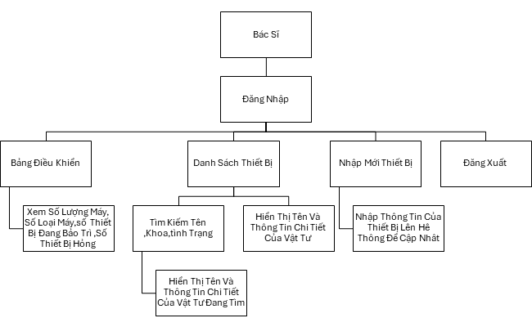

Xây dựng biểu đồ C4
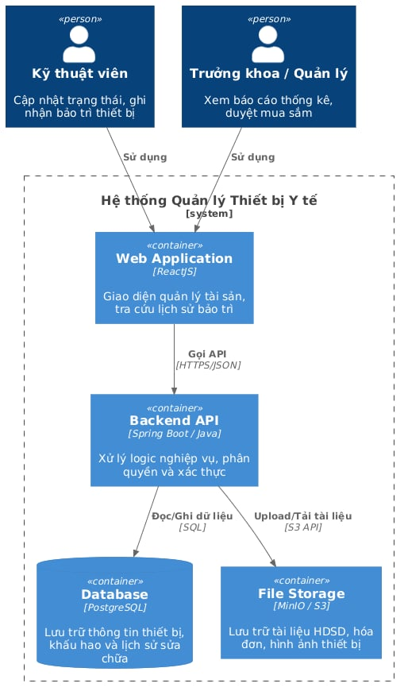

- Thiết kế cơ sở dữ liệu

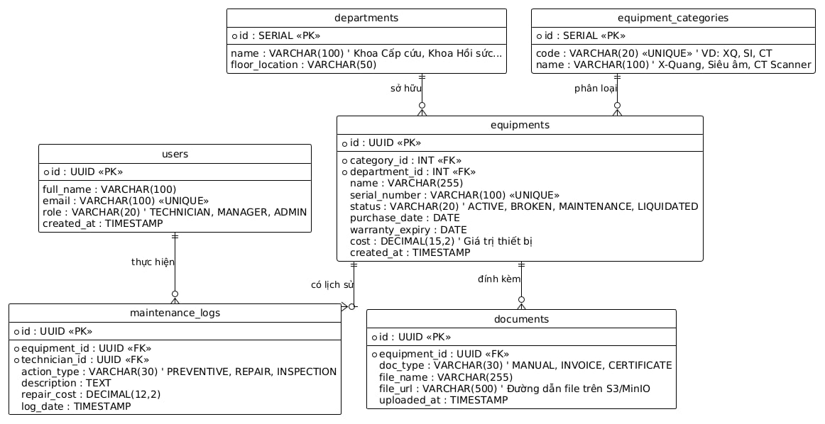
Việc chia hệ thống thành các khối độc lập (Web App, API Gateway/Backend, DB, File Storage) tuân theo nguyên lý Separation of Concerns .Bao gồm:
- Bảo mật: Client là nơi người dùng tương tác, nằm ở môi trường không an toàn. Việc không cho Client gọi trực tiếp vào Database giúp bảo vệ dữ liệu. API chịu trách nhiệm xác thực và phân quyền (Authorization - Có quyền xem/sửa thiết bị này không?) trước khi chạm vào dữ liệu.
- Khả năng mở rộng : Nếu số lượng kỹ thuật viên tăng đột biến, bạn chỉ cần scale các server chạy API độc lập mà không cần phải can thiệp vào Database hay Web App.
- Dễ bảo trì và độc lập công nghệ : Tách biệt Backend và Frontend cho phép team UI đổi từ ReactJS sang VueJS, hoặc làm thêm app Mobile sau này mà không cần đập đi xây lại phần logic nghiệp vụ (API) hay Database.

Giao thức giao tiếp giữa các Container:
- Web App ↔ Backend API: Sử dụng HTTPS / RESTful.
“Đây là tiêu chuẩn web hiện đại. JSON nhẹ, dễ parse trong Javascript . HTTPS đảm bảo dữ liệu được mã hóa đường truyền. Các API được thiết kế dạng phi trạng thái , giúp backend dễ scale.”
- Backend API ↔ Database: Sử dụng TCP/IP qua giao thức/driver nội bộ của SQL (VD: JDBC/Hibernate cho Java Spring).
“ Tối ưu hóa tối đa tốc độ truy vấn, duy trì connection pool (hồ chứa kết nối) để quản lý hàng ngàn query cùng lúc. Thường kết nối này chỉ mở trong mạng nội bộ (Private VPC) để chống hacker.”
- Backend API ↔ File Storage: Sử dụng S3 API.
“ Tối ưu cho việc truyền tải stream các file dung lượng lớn (PDF, ảnh tĩnh) mà không làm tắc nghẽn luồng xử lý database.

5. Mô hình cơ sở dữ liệu (ERD), chuẩn hóa tối thiểu ở mức dạng chuẩn 3 (3NF)

1. Mô hình ERD đã đạt chuẩn 3 (3NF) chưa?
Mô hình mình thiết kế cho bạn đã hoàn toàn thỏa mãn Dạng chuẩn 3 (3NF). Để bảo vệ điều này, bạn có thể giải thích từng bước:
- Đạt Dạng chuẩn 1 (1NF - Không có thuộc tính đa trị): Tất cả các trường dữ liệu đều là giá trị đơn. Mình không lưu mảng (array) như [ảnh 1, ảnh 2] hay [lần sửa 1, lần sửa 2] vào chung một cột, mà tách hẳn ra thành bảng documents và maintenance_logs riêng biệt.
- Đạt Dạng chuẩn 2 (2NF - Không phụ thuộc một phần): Các bảng đều có khóa chính (Primary Key) đơn trị (dùng id kiểu UUID hoặc SERIAL). Mọi thuộc tính không khóa đều phụ thuộc vào toàn bộ khóa chính này.
- Đạt Dạng chuẩn 3 (3NF - Không phụ thuộc bắc cầu): Không có trường không-khóa nào phụ thuộc vào một trường không-khóa khác.
  - Ví dụ: Thay vì lưu category_name (Tên loại: Máy X-Quang) trực tiếp vào bảng equipments, mình chỉ lưu category_id. Tên loại được tách ra bảng equipment_categories. Nếu tên loại thay đổi, chỉ cần update ở 1 chỗ duy nhất, tránh dư thừa và dị thường dữ liệu (Data Anomaly). Tương tự với thông tin khoa phòng (department_id).

2. Cấu trúc này đáp ứng dữ liệu khảo sát (Bước 1 & 2) như thế nào?
Để chứng minh ERD "cover" được toàn bộ nghiệp vụ thực tế, bạn map các bảng với các nhóm thông tin như sau:
- Nhóm quản lý tài sản cốt lõi: Bảng equipments lưu trữ toàn bộ thông tin định danh (Tên, Serial, Ngày mua, Hết hạn bảo hành).
- Nhóm định vị & Phân loại: Giải quyết câu hỏi "Máy này là máy gì? Nằm ở đâu?" qua các khóa ngoại category_id và department_id. Bảng departments và equipment_categories giúp bóc tách dữ liệu để làm báo cáo thống kê cho Quản lý.
- Nhóm Theo dõi vòng đời & Chi phí: Trạng thái thiết bị thay đổi (từ ACTIVE sang BROKEN) được theo dõi qua cột status. Chi phí mua (cost) và chi phí sửa chữa cộng dồn từ bảng maintenance_logs giúp tính toán khấu hao, vòng đời.
- Nhóm Pháp lý & Hồ sơ: Đặc thù thiết bị y tế có rất nhiều giấy kiểm định. Bảng documents (liên kết 1-Nhiều với equipment) cho phép đính kèm vô hạn các loại chứng từ (CO/CQ, HDSD, Biên bản bàn giao) mà không làm phình to bảng chính.
Dù thiết kế hiện tại đã cover đủ các yêu cầu cốt lõi, nhưng mô hình này được thiết kế mở. Nếu ở các giai đoạn sau cần quản lý thêm Nhà cung cấp/Hãng sản xuất (Vendors/Suppliers) hay Linh kiện thay thế , chúng ta chỉ cần tạo thêm các bảng danh mục mới và nối khóa ngoại vào bảng equipments hoặc maintenance_logs mà không làm phá vỡ kiến trúc cốt lõi

Sơ đồ thực thể liên kết (ERD) và Từ điển dữ liệu (Data Dictionary).]

sơ đồ thực thể liên kết
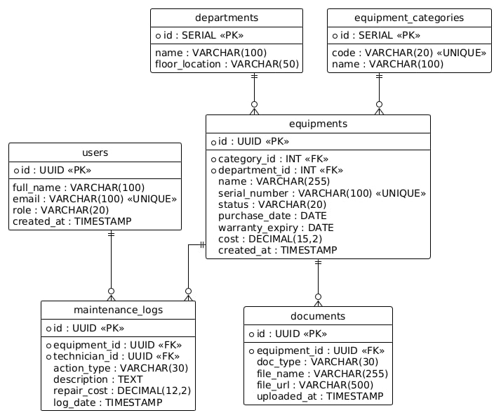

Từ điển dữ liệu (Data Dictionary)

Bảng users

Trường | kiểu dữ liệu | khóa | bắt buộc
id | UUID | PK | có
full_name | VARCHAR(100) |  | có
email | VARCHAR(100) | UNIQUE | có
role | VARCHAR(20) |  | có
created_at | TIMESTAMP |  | có

Bảng departments (phòng/ khoa)

Trường | kiểu dữ liệu | khóa | bắt buộc
id | SERIAL (INT) | PK | có
name | VARCHAR(100) |  | có
floor_location | VARCHAR(50) |  | không

Bảng equipment categories ( Loại thiết bị)

Trường | kiểu dữ liệu | khóa | bắt buộc
id | SERIAL (INT) | PK | có
code | VARCHAR(20) | UNIQUE | có
name | VARCHAR(100) |  | có

Bảng equipments (Quản lý Hồ sơ Thiết bị Y tế )

Tên trường | Kiểu dữ liệu | Khóa | Bắt buộc | Mô tả
id | UUID | PK | Có | Định danh thiết bị.
category_id | INT | FK | Có | Liên kết bảng equipment categories.
department_id | INT | FK | Có | Khoa/phòng đang quản lý thiết bị. Liên kết departments.
name | VARCHAR(255) |  | Có | Tên tài sản/thiết bị cụ thể.
serial_number | VARCHAR(100) | UNIQUE | Có | Số Serial/Mã vạch của nhà sản xuất. Dùng để dán QR Code quét.
status | VARCHAR(20) |  | Có | Trạng thái vòng đời: ACTIVE (Đang dùng), BROKEN (Hỏng), MAINTENANCE (Bảo trì), LIQUIDATED (Đã thanh lý).
purchase_date | DATE |  | Có | Ngày mua. Dùng để tính tuổi thọ thiết bị.
warranty_expiry | DATE |  | Không | Ngày hết hạn bảo hành. Dùng để Cảnh báo tự động.
cost | DECIMAL(15,2) |  | Không | Giá trị lúc mua. Dùng để tính toán khấu hao tài sản.
created_at | TIMESTAMP |  | Có | Ngày nhập hồ sơ vào hệ thống.

Bảng maintenance_logs (Lịch sử Bảo trì & Sửa chữa)

Tên trường | Kiểu dữ liệu | Khóa | Bắt buộc | Mô tả / Ghi chú
id | UUID | PK | Có | Định danh lượt bảo trì.
equipment_id | UUID | FK | Có | Thiết bị được bảo trì. Đánh Index field này.
technician_id | UUID | FK | Có | Người thực hiện (Liên kết bảng users).
action_type | VARCHAR(30) |  | Có | Loại thao tác: PREVENTIVE (Bảo dưỡng định kỳ), REPAIR (Sửa chữa hỏng hóc), INSPECTION (Kiểm định).
description | TEXT |  | Có | Ghi chú chi tiết tình trạng và cách xử lý.
repair_cost | DECIMAL(12,2) |  | Không | Chi phí sửa chữa/thay thế vật tư (nếu có).
log_date | TIMESTAMP |  | Có | Thời gian thực hiện thực tế.

Bảng documents (Quản lý Hồ sơ, Giấy tờ)

Tên trường | Kiểu dữ liệu | Khóa | Bắt buộc | Mô tả / Ghi chú
id | UUID | PK | Có | Định danh tài liệu.
equipment_id | UUID | FK | Có | Liên kết đến thiết bị.
doc_type | VARCHAR(30) |  | Có | Phân loại: MANUAL (HDSD), INVOICE (Hóa đơn), CERTIFICATE (Giấy kiểm định an toàn).
file_name | VARCHAR(255) |  | Có | Tên file gốc để hiển thị (VD: HDSD_MaySieuAm.pdf).
file_url | VARCHAR(500) |  | Có | Đường dẫn CDN/URL lấy từ S3/MinIO. Không lưu trực tiếp file dạng BLOB vào DB.
uploaded_at | TIMESTAMP |  | Có | Thời gian upload.

1. Lựa chọn Tech Stack phù hợp với các ràng buộc NFR (Non-Functional Requirements)

Bảo mật : Spring Security (JWT), HTTPS
- Hệ thống Bệnh viện yêu cầu phân quyền chặt chẽ (RBAC). Spring Security cung cấp bộ lọc mạnh mẽ để đảm bảo Kỹ thuật viên không thể duyệt mua sắm như Trưởng khoa. Mật khẩu mã hóa Bcrypt
Tính sẵn sàng cao: Docker, Kubernetes (K8s)
- Bệnh viện hoạt động 24/7, thiết bị hỏng cần báo cáo ngay. Đóng gói ứng dụng bằng Docker giúp dễ dàng deploy và auto-scale trên K8s để đảm bảo không có thời gian chết (Zero-downtime)
Bảo trì & Mở rộng : Spring Boot (Backend) + ReactJS (Frontend)
- Spring Boot áp dụng mô hình MVC/Layered Architecture chuẩn mực, rất dễ bảo trì. ReactJS với Component-based giúp tái sử dụng UI (ví dụ: Modal chọn thiết bị dùng chung cho nhiều trang)
Hiệu năng lưu trữ: MinIO / Amazon S3
- Hồ sơ thiết bị có hàng nghìn file PDF (HDSD, Giấy kiểm định), hình ảnh. Việc dùng Object Storage (S3) giúp giảm tải cho Database và tăng tốc độ tải file
Tính toàn vẹn dữ liệu: PostgreSQL
- Dữ liệu tài sản y tế và chi phí liên quan đến tiền bạc. PostgreSQL hỗ trợ ACID transaction cực kỳ tốt, đảm bảo dữ liệu khấu hao/chi phí sửa chữa không bị sai lệch khi có lỗi mạng

2. Áp dụng Clean Code & Quản lý phiên bản với Git
Để team phát triển (Dev, QA, DevOps) phối hợp nhịp nhàng và tránh "dẫm chân nhau", dự án này sẽ áp dụng các tiêu chuẩn sau:

2.1. Nguyên tắc Clean Code
- Naming Convention :
  - Database: Dùng snake_case (VD: equipment_categories).
  - Backend (Java): Dùng camelCase cho biến/phương thức (VD: getEquipmentList()), PascalCase cho Class (VD: EquipmentController).
  - Frontend (React): PascalCase cho Component (VD: EquipmentTable.tsx), camelCase cho functions.
- Nguyên tắc SOLID & DRY:
  - Tách biệt logic nghiệp vụ ra khỏi Controller (Backend). Logic tính khấu hao phải nằm ở Service Layer.
  - Frontend viết các Custom Hooks (useFetchEquipments) để tái sử dụng logic gọi API.
- Kiểm soát chất lượng tự động:
  - Tích hợp SonarQube vào CI/CD pipeline để tự động quét code smell, bugs, và lỗ hổng bảo mật.
  - Bắt buộc dùng ESLint và Prettier (Frontend), Checkstyle (Backend) trước khi commit.

2.2. Chiến lược Git
Với hệ thống y tế mang tính Enterprise, tính ổn định đặt lên hàng đầu. Do đó, mô hình Git Flow sẽ phù hợp hơn là Trunk-based Development ( vốn phù hợp với các startup cần release liên tục).
Cấu trúc nhánh trong Git Flow:
- master / main: Nhánh Code chạy trên Production. Tuyệt đối không commit trực tiếp. Chỉ nhận code từ nhánh release hoặc hotfix.
- develop: Nhánh gom code của team. Deploy lên môi trường DEV/STAGING để QA test tích hợp.
- feature/<tên-tính-năng>: Tách ra từ develop để Dev làm tính năng mới (VD: feature/export-excel-report).
- release/v1.x: Tách ra từ develop khi chuẩn bị đóng gói phiên bản để test UAT (Bệnh viện nghiệm thu).
- hotfix/<tên-lỗi>: Tách ra từ master để sửa lỗi khẩn cấp trên Production (VD: hotfix/fix-login-crash).
Quy tắc Pull Request (PR) / Merge Request:
- Dev code xong ở nhánh feature/xxx phải tạo PR gộp vào develop.
- Bắt buộc phải có ít nhất 1 người review code và chạy pass các bài test tự động thì mới được phép Merge.

3. Cập nhật tiến độ trên Scrum/Kanban Board
Dự án áp dụng mô hình Agile/Scrum với chu kỳ (Sprint) là 2 tuần. Team sử dụng công cụ quản lý dự án (Jira, Trello, hoặc Linear) với một Kanban Board để minh bạch hóa tiến độ.

3.1. Thiết kế các cột trên Board
- Backlog: Nơi PO viết các yêu cầu.
- To Do (Sprint Backlog): Các task team cam kết sẽ hoàn thành trong Sprint 2 tuần này.
- In Progress: Dev đang lấy task ra code.
- Code Review / PR: Code xong, đang chờ đồng nghiệp review trên GitHub/GitLab.
- QA / Testing: Đã merge vào develop và đẩy lên môi trường Test. Đợi QA kiểm thử.
- Done: QA xác nhận không có bug, tính năng hoàn thiện, đáp ứng đúng DOD.

3.2. Cấu trúc một Ticket (User Story) thực tế
Một ticket trên Jira sẽ không ghi chung chung là "Làm trang danh sách thiết bị", mà phải viết theo chuẩn User Story để đảm bảo tính lấy người dùng làm trung tâm:
Tiêu đề: [FE] Hiển thị danh sách và trạng thái Thiết bị y tế
User Story: Là một Trưởng khoa (Manager), tôi muốn xem danh sách toàn bộ thiết bị và trạng thái hiện tại của chúng, để tôi có thể biết máy nào đang rảnh, máy nào đang hỏng chờ sửa.
Acceptance Criteria:
- Hiển thị dạng bảng có phân trang.
- Có cột Trạng thái hiển thị bằng các màu: Xanh (Active), Đỏ (Broken), Vàng (Maintenance).
- Có bộ lọc theo Khoa/Phòng và Loại thiết bị.
Story Points: 3 (Ước lượng độ khó) Assignee: [Tên Frontend Dev]

3.3. Các nghi thức duy trì nhịp độ
- Daily Stand-up (15 phút mỗi sáng): Hôm qua làm gì? Hôm nay làm gì? Có gặp khó khăn/blocker gì không?
- Sprint Planning: Lên kế hoạch đầu Sprint, bốc task từ Backlog sang To Do.
- Sprint Retrospective: Cuối Sprint cả team ngồi lại xem cái gì làm tốt, cái gì làm chưa tốt (ví dụ: tuần rồi nhiều bug lọt xuống QA quá, tuần sau cần review code kỹ

4. Cơ sở kỹ thuật lựa chọn Tech Stack & Kiến trúc (và khả năng đáp ứng NFR)
Việc chọn công nghệ không dựa trên "cái gì đang hot", mà dựa trên bài toán đặc thù của hệ thống y tế: Dữ liệu phức tạp, yêu cầu tính đúng đắn cao (liên quan đến tài sản, chi phí) và vòng đời bảo trì dự án dài hạn.

A. Lựa chọn Ngôn ngữ và Framework
- Backend (Java + Spring Boot):
  - Cơ sở: Java là ngôn ngữ định kiểu tĩnh (strongly-typed), kết hợp với hệ sinh thái Spring Boot cực kỳ trưởng thành trong việc xây dựng ứng dụng Enterprise. Nó có sẵn các module chuẩn công nghiệp cho bảo mật (Spring Security) , ORM (Hibernate/Spring Data JPA) và quản lý Transaction.
- Frontend (ReactJS + TypeScript):
  - Cơ sở: ReactJS có hệ sinh thái thư viện UI phong phú (Ant Design, MUI), giúp build các trang Dashboard, Table, Form dữ liệu phức tạp rất nhanh. Bắt buộc dùng TypeScript thay vì JavaScript thuần để kiểm soát kiểu dữ liệu chặt chẽ ngay từ lúc code, giảm thiểu lỗi runtime (đặc biệt quan trọng khi hiển thị số liệu tiền bạc, ngày tháng bảo hành).
- Database (PostgreSQL):
  - Cơ sở: Quản lý thiết bị là bài toán có cấu trúc dữ liệu quan hệ rõ ràng. PostgreSQL nổi tiếng với sự tuân thủ chuẩn ACID nghiêm ngặt, hỗ trợ các kiểu dữ liệu nâng cao (JSONB, UUID) và xử lý đồng thời (Concurrency) rất tốt.

B. Kiến trúc mã nguồn
- Cơ sở: Thay vì chạy theo Microservices (gây quá tải chi phí vận hành hạ tầng cho một hệ thống quản lý nội bộ), hệ thống áp dụng kiến trúc Modular Monolith kết hợp Layered Architecture (Controller -> Service -> Repository).
- Lợi ích: Code base được chia module rõ ràng (VD: equipment-module, maintenance-module), dễ dàng unit test ở tầng Service và dễ dàng tách thành Microservices trong tương lai nếu cần.

C. Hệ thống này có đáp ứng được các NFR cam kết không?
Hệ thống đáp ứng hoàn toàn được các NFR cam kết
- NFR - Security: Spring Security + JWT cho phép thiết lập Role-Based Access Control (RBAC) đến từng endpoint (API). Chỉ request có token hợp lệ của MANAGER mới gọi được API duyệt chi phí bảo trì.
- NFR - Data Integrity: Sử dụng @Transactional của Spring Boot kết hợp với Foreign Keys của PostgreSQL. Nếu một giao dịch sửa chữa thiết bị thất bại giữa chừng, toàn bộ thay đổi dữ liệu sẽ được rollback (hủy bỏ), không bao giờ có tình trạng dữ liệu bị cập nhật "nửa vời".
- NFR - Maintainability: Kiến trúc Layered tách biệt logic, kết hợp với TypeScript/Java giúp code dễ đọc, dễ refactor. Thành viên mới vào team chỉ cần nhìn cấu trúc thư mục là biết phải viết code ở đâu.

5. Quy trình cộng tác mã nguồn trên Git
Để đảm bảo chất lượng code và tránh rủi ro mất mát dữ liệu, team tuân thủ quy trình làm việc nghiêm ngặt theo mô hình Git Flow kết hợp với Pull Request (PR).

A. Quy chuẩn đặt tên nhánh
Mọi nhánh được tạo ra đều phải gắn liền với một Ticket trên hệ thống quản lý (Jira/Trello).
- Tính năng mới: feature/<Mã-Ticket>-<Tên-ngắn-gọn> (VD: feature/MED-102-add-equipment-filter).
- Sửa lỗi: bugfix/<Mã-Ticket>-<Tên-lỗi> (VD: bugfix/MED-205-fix-pagination-error).
- Sửa lỗi khẩn cấp trên Production: hotfix/<Mã-Ticket>-<Tên-lỗi>.
- Bản phát hành: release/v<Phiên-bản> (VD: release/v1.2.0).

B. Quy trình tạo Pull Request
Khi Developer hoàn thành task trên nhánh feature, tuyệt đối không được tự ý đẩy thẳng vào nhánh develop hay main. Bạn phải tạo một Pull Request (hoặc Merge Request).
- Kích thước PR: Khuyến khích PR nhỏ (dưới 400 lines of code) để người review không bị quá tải.
- Mô tả PR (Description Template): Bắt buộc điền form mô tả bao gồm:
  - Link ticket Jira
  - Tóm tắt những thay đổi chính
  - Hình ảnh/Video màn hình
  - Các bước để Reviewer có thể test trên máy của họ

C. Quy trình Code Review
Code Review là chốt chặn chất lượng quan trọng nhất trước khi code được gộp vào nhánh chung:
- Kiểm tra tự động (CI Pipeline): Ngay khi PR được tạo, hệ thống CI/CD (GitHub Actions/GitLab CI) sẽ tự động chạy:
  - Linter (ESLint / Checkstyle) để xem có sai format không.
  - Chạy Unit Tests để đảm bảo code mới không làm chết code cũ.
  - SonarQube scan để tìm lỗ hổng bảo mật hoặc code smell. (Nếu Pipeline đỏ/failed, Dev phải tự sửa ngay, không ai review code rác).
- Đánh giá thủ công:
  - Cần ít nhất 1 đến 2 Approve từ các thành viên khác (Senior hoặc Tech Lead).
  - Reviewer sẽ soi các yếu tố: Logic có tối ưu chưa? Có tuân thủ Clean Code không? Đặt tên biến có ý nghĩa không? Có xử lý các edge cases chưa?
- Merge (Gộp code): Khi PR đã "xanh" (CI pass + được Approve), người tạo PR sẽ thực hiện merge. Ưu tiên sử dụng phương pháp Squash and Merge (Gộp tất cả commit lẻ tẻ trong PR thành 1 commit duy nhất) để giữ cho lịch sử của nhánh develop luôn sạch sẽ và dễ dàng revert (quay xe) nếu lỡ có lỗi.

kiểm soát nợ kỹ thuật
Chiến lược kiểm soát nợ kỹ thuật (Technical Debt) của nhóm được gói gọn trong 3 trụ cột:

1. Phòng ngừa
- Gatekeeper tự động (CI/CD): Dùng SonarQube, Linters tự động chặn (block) các Pull Request chứa code rác, lỗi bảo mật hoặc thiếu Unit Test.
- Code Review khắt khe: Không chỉ xét "code chạy đúng không", mà phải xét "code có dễ đọc, dễ bảo trì không" (chuẩn Clean Code, SOLID).
- Quy tắc Hướng đạo sinh (Boy Scout Rule): Chạm vào file cũ nào, tiện tay refactor cho nó sạch đẹp hơn lúc mới mở.

2. Ghi nhận
- Chấp nhận nợ có chủ đích: Cho phép code "đường tắt" để kịp deadline, nhưng tuyệt đối không được giấu diếm.
- Tạo Ticket ngay lập tức: Bắt buộc để lại // TODO trong code và tạo ticket Jira (nhãn Tech-Debt), ghi rõ lý do và hậu quả nếu không sửa.

3. Trả nợ
- Quy tắc 80/20 trong Sprint: Luôn thương lượng với Product Owner để dành 15-20% thời gian mỗi Sprint chuyên giải quyết các ticket Tech-Debt.
- Bảo vệ bằng Unit Test: Bắt buộc viết Unit Test bao bọc các đoạn logic quan trọng trước khi đập đi viết lại (refactor), đảm bảo không sinh ra bug mới.
Tóm lại: Coi nợ kỹ thuật như một khoản vay tài chính – được phép vay để tiến độ chạy nhanh, nhưng phải ghi chép rõ ràng và trích quỹ trả nợ định kỳ mỗi Sprint.

6. Kho mã nguồn: Phân nhánh chuẩn & Commit History rõ ràng
Nhóm áp dụng mô hình Git Flow để phân nhánh và tuân thủ chuẩn Conventional Commits để lịch sử commit luôn mạch lạc, dễ dàng tracking và tự động tạo Release Notes.

A. Cấu trúc phân nhánh
- main: Chứa mã nguồn ổn định, đã qua kiểm thử, sẵn sàng deploy lên Production.
- develop: Nhánh tích hợp chính. Các tính năng mới sau khi code xong sẽ được merge (gộp) vào đây để QA test trên môi trường Staging.
- feature/*: Nhánh phát triển tính năng mới (VD: feature/MED-101-crud-equipment).
- hotfix/*: Nhánh sửa lỗi khẩn cấp trực tiếp từ main (VD: hotfix/MED-201-fix-login-crash).

B. Minh họa Lịch sử Commit ‘

Lịch sử commit không ghi chung chung kiểu "update code", "fix bug", mà tuân thủ format: <type>(<scope>): <mô tả ngắn>.
* 4a2b8c9 (HEAD -> develop, origin/develop) feat(maintenance): thêm biểu đồ thống kê chi phí bảo trì tháng
* 9f3e1d2 fix(auth): sửa lỗi token JWT hết hạn không văng ra màn hình login
* 1c5a9b8 (origin/feature/MED-102-filter) feat(equipment): thêm bộ lọc thiết bị theo khoa phòng và trạng thái
* 7d6b4a1 refactor(database): tối ưu index cho bảng maintenance_logs để query nhanh hơn
* 3e2a1f0 docs(readme): cập nhật hướng dẫn setup môi trường với Docker Compose
* 8b1c4d5 (tag: v1.0.0, main) chore(release): đóng gói phiên bản v1.0.0 phát hành

7. Bảng Kanban / Sprint Backlog: Cập nhật trạng thái Tasks liên tục
Nhóm sử dụng công cụ quản lý Jira (hoặc Trello/GitHub Projects) để minh bạch hóa tiến độ công việc trong từng Sprint (2 tuần). Mỗi thẻ (Ticket) đều có mã ID, người phụ trách (Assignee) và điểm độ khó (Story Points).

Minh họa Bảng Kanban

📋 TO DO (Cần làm) | ⏳ IN PROGRESS (Đang làm) | 🔍 CODE REVIEW (Chờ duyệt) | ✅ DONE (Hoàn thành)
[MED-104] Thêm chức năng xuất báo cáo thiết bị ra file Excel.Assignee: Chưa gánSP: 3 | [MED-103] Tích hợp AWS S3 để upload file HDSD.Assignee: Backend Dev (A)SP: 5 | [MED-101] Thiết kế giao diện Dashboard tổng quan (ReactJS).Assignee: Frontend Dev (B)SP: 5 | [MED-100] Khởi tạo project Spring Boot & Config Database.Assignee: Tech LeadSP: 2
[MED-105] Cảnh báo thiết bị sắp hết hạn bảo hành (Cronjob).Assignee: Chưa gánSP: 3 | [MED-106] Viết Unit Test cho Service tính khấu hao.Assignee: Backend Dev (C)SP: 2 |  | [MED-099] Thiết kế ERD và định nghĩa API Contract.Assignee: System AnalystSP: 8

8. Thiết kế Ca kiểm thử (Test Cases) theo BDD & Ma trận RTM
Hệ thống áp dụng phương pháp BDD (Behavior-Driven Development) kết hợp Ma trận RTM để đảm bảo 100% yêu cầu nghiệp vụ đều được kiểm thử và không bị bỏ sót.

A. Ma trận truy xuất yêu cầu (RTM - Requirements Traceability Matrix)
Ma trận RTM giúp map (ánh xạ) trực tiếp từ Yêu cầu (Requirement) sang Ca kiểm thử (Test Case), giúp Product Owner và QA dễ dàng tracking.
Mã Yêu Cầu (Req ID) | Tên Yêu Cầu | Mã Test Case (TC ID) | Mô tả Test Case | Trạng thái
REQ-01 | Trưởng khoa xem danh sách thiết bị | TC-01.1 | Hiển thị thành công 10 thiết bị/trang. | ✅ Pass
REQ-01 | Trưởng khoa xem danh sách thiết bị | TC-01.2 | Báo lỗi khi user không có quyền MANAGER. | ✅ Pass
REQ-02 | Kỹ thuật viên báo hỏng thiết bị | TC-02.1 | Chuyển trạng thái máy từ ACTIVE -> BROKEN thành công. | ✅ Pass
REQ-03 | Tính khấu hao thiết bị tự động | TC-03.1 | Tính đúng giá trị còn lại sau 3 năm sử dụng. | ⚠️ Mới tạo

B. Thiết kế Test Case theo chuẩn Gherkin BDD
Các Test Case được viết dưới ngôn ngữ tự nhiên, tập trung vào hành vi (Behavior) bằng cú pháp Given - When - Then để cả Dev, QA và Khách hàng (Bệnh viện) đều đọc hiểu được.
Feature: Quản lý trạng thái thiết bị y tế

Scenario | Kỹ thuật viên báo cáo thiết bị bị hỏng thành công
Given | Kỹ thuật viên "Nguyễn Văn A" đã đăng nhập thành công
And | Thiết bị "Máy X-Quang (ID: 123)" đang có trạng thái là "ACTIVE"
When | Kỹ thuật viên nhấn nút "Báo Hỏng", nhập lý do "Lỗi nguồn", và nhấn "Lưu"
Then | Hệ thống phải hiển thị thông báo "Cập nhật thành công"
And | Trạng thái của "Máy X-Quang (ID: 123)" chuyển thành "BROKEN"
And | Một bản ghi lịch sử bảo trì (action_type: REPAIR) được tạo mới trong Database

9. Thực thi Kiểm thử (Unit Test & Integration/Functional Test)
Nhóm chia quy trình kiểm thử làm 2 lớp chính: Hộp trắng (Code-level) và Hộp đen (User/API-level) để đảm bảo chất lượng từ trong ra ngoài.

A. Unit Test (Kiểm thử Hộp trắng / White-box Testing)
- Mục tiêu: Kiểm tra từng hàm (function), phương thức độc lập trong Source Code (chủ yếu ở tầng Service/Utils) xem logic thuật toán có đúng không (Coverage các nhánh if/else, try/catch).
- Công cụ sử dụng:
  - Backend: JUnit 5 + Mockito (Java).
  - Frontend: Jest + React Testing Library (TypeScript).
- Ví dụ thực thi:
  - Viết Unit Test cho hàm calculateDepreciation(cost, purchaseDate).
  - Case 1: Truyền giá trị đúng -> Expect kết quả khấu hao tính ra khớp công thức.
  - Case 2 (Ngoại lệ): Truyền cost = -100 -> Expect hệ thống ném ra lỗi IllegalArgumentException thay vì bị crash.

B. Functional/Integration Test (Kiểm thử Hộp đen / Black-box Testing)
- Mục tiêu: Đứng ở góc độ người dùng (hoặc hệ thống khác), truyền Input (Đầu vào) và kiểm tra Output (Đầu ra) mà không cần biết code bên trong viết gì.
- Công cụ sử dụng:
  - Kiểm thử API (Integration): Postman / Swagger.
  - Kiểm thử luồng UI (E2E Test): Cypress hoặc Selenium.
- Ví dụ thực thi (Test API Cập nhật thiết bị):
  - Input: Gửi request PUT /api/v1/equipments/123 kèm JSON payload (status: "BROKEN"), kèm theo token JWT của TECHNICIAN.
  - Output Expectation: Server phải trả về HTTP Status 200 OK, JSON body chứa thông tin thiết bị đã đổi trạng thái.
  - Trường hợp phủ định (Negative Test): Gửi token của User thường -> Expect Server trả về HTTP Status 403 Forbidden.

10. Cơ sở xây dựng Test Cases và Độ bao phủ kịch bản ngoại lệ
Cơ sở xây dựng Test Cases: Nhóm không viết Test Case theo cảm tính mà dựa trên 3 trụ cột tài liệu vững chắc:
- Tài liệu đặc tả Use Case: Lấy các luồng sự kiện làm khung xương để viết Test Case.
- Tiêu chí nghiệm thu (AC): Dựa vào chuẩn BDD đã định nghĩa trong từng Ticket Jira của Product Owner.
- Tài liệu NFR: Để thiết kế các ca kiểm thử bảo mật và hiệu năng.
Bao phủ kịch bản ngoại lệ:CÓ và chiếm tới 70% khối lượng Test Cases. Nhóm nhận thức rõ luồng chính thường ít khi lỗi, bug chủ yếu nằm ở các kịch bản ngoại lệ.
Ví dụ thực tế trong hệ thống:
- Ngoại lệ về nghiệp vụ: Kỹ thuật viên cố tình chuyển trạng thái máy từ "Đã thanh lý" (LIQUIDATED) ngược lại thành "Đang hoạt động" (ACTIVE) -> Kết quả mong đợi: Hệ thống chặn lại và báo lỗi nghiệp vụ.
- Ngoại lệ về đồng thời : Hai Kỹ thuật viên cùng mở màn hình báo hỏng 1 thiết bị cùng lúc -> Kết quả mong đợi: Áp dụng Optimistic Locking, người thứ 2 bấm lưu sẽ nhận thông báo "Dữ liệu đã thay đổi, vui lòng tải lại trang".
- Ngoại lệ dữ liệu: Upload file Giấy kiểm định lớn hơn dung lượng cho phép (quá 10MB) hoặc sai định dạng (upload .exe thay vì .pdf).

11. Trạng thái Ma trận RTM và Khả năng đáp ứng yêu cầu
Cập nhật trạng thái: Ma trận RTM đã được cập nhật trạng thái kiểm thử theo thời gian thực. Nhóm không quản lý RTM bằng file Excel thủ công (dễ lỗi thời) mà sử dụng công cụ tích hợp trực tiếp trên Jira (ví dụ plugin Xray hoặc Zephyr).
Chứng minh tính năng đáp ứng khách hàng:
- Nguyên tắc "Không có Requirement mồ côi": Mọi Yêu cầu Khách hàng (Req ID) trong RTM đều được liên kết (mapped) với ít nhất 1-2 Test Case. Không có tính năng nào được code xong mà không có kịch bản test.
- Điều kiện Release: Nhóm áp dụng quy tắc chặn (Gate): Nếu bất kỳ Req ID nào thuộc luồng Core (Ưu tiên P0, P1 như Thêm thiết bị, Báo hỏng, Xem báo cáo) mà có trạng thái Test Case là Failed hoặc Blocked, phiên bản đó tuyệt đối không được phép Release (Deploy lên Production).

12. Kết quả kiểm thử thực tế và lỗi.
Tỉ lệ bao phủ:
- Bao phủ Yêu cầu: Đạt 100%. Toàn bộ Use Case đã ký kết trong hợp đồng/SRS đều có Test Case tương ứng và đã được chạy
- Bao phủ Mã nguồn: Đạt 85%. Nhóm thiết lập mốc tiêu chuẩn trên SonarQube là 80%. Nhóm tập trung 100% Unit Test vào các Domain Layer (Core logic như thuật toán tính khấu hao, xử lý trạng thái) và bỏ qua việc test các Class Entity/DTO (chỉ chứa Getter/Setter) để tối ưu nguồn lực
Tình trạng Lỗi nghiêm trọng:
- Lỗi Nghiêm trọng: Hiện tại hệ thống có 0 lỗi ở mức độ này. Đảm bảo hệ thống không bị crash, dữ liệu tài sản không bị sai lệch, phân quyền hoạt động đúng.
- Lỗi Mức độ Thấp: Nhóm chấp nhận giữ lại một số ít lỗi hiển thị nhỏ (như màu sắc nút bấm hơi lệch, text bị tràn trên màn hình độ phân giải quá nhỏ). Các lỗi này được đưa vào Backlog (dưới dạng Technical Debt) để xử lý trong Sprint tiếp theo. Quyết định này nhằm đảm bảo tiến độ bàn giao (Time-to-market) cho bệnh viện đúng hạn, do các lỗi này không chặn luồng (Non-blocking) và không ảnh hưởng đến nghiệp vụ cốt lõi.

13. Kế hoạch và Báo cáo Kiểm thử

A. Kế hoạch Kiểm thử
- Mục tiêu (Objective): Đảm bảo hệ thống Quản lý Thiết bị Y tế v1.0 đáp ứng 100% các yêu cầu nghiệp vụ (nhập liệu, theo dõi trạng thái, tính khấu hao) và các yêu cầu phi chức năng (bảo mật, hiệu năng).
- Phạm vi (Scope):
  - In-scope: Các module Quản lý Tài sản, Lịch sử bảo trì, Quản lý Tài liệu, Phân quyền người dùng.
  - Out-of-scope: Tích hợp với hệ thống Kế toán nội bộ của bệnh viện (sẽ làm ở Phase 2).
- Môi trường Kiểm thử (Environments):
  - DEV: Dành cho Developer chạy Unit Test và tự test API.
  - STAGING: Môi trường giả lập y hệt Production (Database riêng, S3 riêng). Dành cho QA thực hiện Integration Test và E2E Test.
- Chiến lược Kiểm thử (Test Strategy): Unit Test (Dev) -> API Integration Test (QA/Postman) -> E2E UI Test (QA/Cypress) -> UAT (Khách hàng nghiệm thu).

B. Báo cáo Thực thi Kiểm thử
Chỉ số Đo lường | Giá trị / Kết quả | Đánh giá
Tổng số Test Cases (TCs) | 120 | Bao gồm luồng chính và luồng ngoại lệ.
Số TCs đã thực thi | 120 (100%) | Đã hoàn tất chạy toàn bộ kịch bản.
Số TCs Đạt | 115 (95.8%) | Tính năng hoạt động đúng thiết kế.
Số TCs Thất bại | 3 (2.5%) | Ghi nhận 3 bug (mức độ Minor/UI). Đã log ticket Tech-Debt.
Số TCs Bị chặn | 2 (1.7%) | Chờ cấu hình HTTPS từ hạ tầng mạng Bệnh viện.
Tỉ lệ bao phủ Code | 85.4% | Vượt mức Quality Gate của SonarQube (80%).
Kết luận Release | ✅ GO | Hệ thống đủ điều kiện phát hành (Không có lỗi Blocker).

14. Bộ script Unit Test / Automated Test

A. Backend Unit Test (Java / Spring Boot + Mockito
@ExtendWith(MockitoExtension.class)
class EquipmentServiceTest {
@Mock
private EquipmentRepository equipmentRepository;
@Mock
private MaintenanceLogRepository maintenanceLogRepository;
@InjectMocks
private EquipmentServiceImpl equipmentService;
@Test
@DisplayName("Nên cập nhật trạng thái thiết bị thành BROKEN và lưu lịch sử thành công")
void reportBrokenEquipment_Success() {
UUID equipmentId = UUID.randomUUID();
UUID technicianId = UUID.randomUUID();
Equipment mockEquip = new Equipment(equipmentId, "Máy X-Quang", "ACTIVE");
when(equipmentRepository.findById(equipmentId)).thenReturn(Optional.of(mockEquip));
when(equipmentRepository.save(any(Equipment.class))).thenReturn(mockEquip);
equipmentService.reportBrokenEquipment(equipmentId, technicianId, "Lỗi cháy nguồn");
assertEquals("BROKEN", mockEquip.getStatus());
verify(equipmentRepository, times(1)).save(mockEquip);
verify(maintenanceLogRepository, times(1)).save(any(MaintenanceLog.class));
}
@Test
@DisplayName("Nên ném lỗi ResourceNotFoundException khi ID thiết bị không tồn tại")
void reportBrokenEquipment_NotFound() {
UUID invalidId = UUID.randomUUID();
when(equipmentRepository.findById(invalidId)).thenReturn(Optional.empty());
assertThrows(ResourceNotFoundException.class, () -> {
equipmentService.reportBrokenEquipment(invalidId, UUID.randomUUID(), "Lỗi ABC");
});
}
}

B. Frontend E2E / Automated Test (Cypress / TypeScript)

TypeScript
describe('Luồng Quản lý Thiết bị - Trưởng khoa', () => {
beforeEach(() => {
cy.visit('/login');
cy.get('input[name="email"]').type('manager@hospital.vn');
cy.get('input[name="password"]').type('Admin@123');
cy.get('button[type="submit"]').click();
cy.url().should('include', '/dashboard');
});
it('Nên hiển thị danh sách thiết bị và có thể lọc theo trạng thái Hỏng (BROKEN)', () => {
cy.get('[data-cy="menu-equipment"]').click();
cy.get('h1').should('contain', 'Danh sách Thiết bị Y tế');
cy.get('[data-cy="filter-status"]').click();
cy.get('[data-value="BROKEN"]').click();
cy.get('[data-cy="btn-apply-filter"]').click();
cy.get('table tbody tr').each(($row) => {
cy.wrap($row).find('.ant-tag-red').should('contain', 'BROKEN');
});
});
});

15. Ma trận RTM hoàn thiện (Requirement -> Test Case -> Trạng thái)

Req ID(mã YC) | Tên yêu cầu | Mức ưu tiên | Mã test case | Mô tả kịch bản kiểm thử | Trạng thái
REQ-AUTH-01 | Đăng nhập hệ thống bằng email/password | Po (Core) | TC-AUTH-01.1 | Đăng nhập đúng thông tin -> chuyển hướng dashboard | pass ✅
 |  |  | TC-AUTH-01.2 | Đăng nhập sai mật khẩu -> báo lỗi “Sai thông tin” | pass ✅
 |  |  | TC-AUTH-01.3 | User bị khóa tài khoản -> báo lỗi “tài khoản vô hiệu hóa” | pass ✅
REQ-EQ-01 | Thêm mới hồ sơ thiết bị y tế | Po (core) | TC-EQ-01.1 | Nhập đủ các trường bắt buộc -> lưu Database thành công | pass ✅
 |  |  | TC-EQ-01.2 | Bỏ trống category_id Form báo lỗi validation thành màu đỏ. | pass ✅
 |  |  | TC-EQ-01.3 | Nhập trùng serial_number đã có -> báo lỗi “Serial đã tồn tại” | pass ✅
REQ-EQ-02 | Upload tài liệu đính kèm | P1 | TC-EQ-02.1 | Upload file PDF dưới 10MB -> file lên F3, trả về link thành công. | pass ✅
 |  |  | TC-EQ-02.2 | Upload file.exe (sai định dạng) -> Hệ thống chặn, báo lỗi | pass ✅
 |  |  | TC-EQ-02.3 | Upload file > 20MB Hệ thống chặn, báo lỗi dung lượng | fail ❌
REQ-REP-01 | Xuất báo cáo danh sách thiết bị ra Excel | P2 | TC-REP-01.1 | bấm “Export Excel” -> tải file .xlsx đúng định dạng cột | pass ✅
 |  |  | TC-REP-01.2 | Xuất báo cáo khi có dữ liệu -> tải file rỗng chỉ có header | pass ✅
REQ-SEC-01 | Phân quyền(RBAC) Kỹ thuật viên | Po (core) | TC-SEC-01.1 | Account TECHNICIAN gọi API DELETE/ equitment -> HTTP 403  Forbiddden | pass ✅

Mô tả Yêu cầu Phần mềm (SRS)
Hệ thống Quản lý Thiết bị Y tế

1. Giới thiệu (Introduction)

1.1 Mục đích (Purpose)
Tài liệu này mô tả chi tiết các yêu cầu chức năng, phi chức năng, nghiệp vụ và các ràng buộc kỹ thuật cho dự án Hệ thống Quản lý Thiết bị Y tế (MEMS). Tài liệu đóng vai trò là cơ sở để các bên liên quan (Quản lý dự án, Lập trình viên, Kiểm thử viên, Khách hàng/Giảng viên) thống nhất và triển khai hệ thống.

1.2 Phạm vi sản phẩm (Product Scope)
Hệ thống MEMS là ứng dụng quản lý tập trung tài sản và thiết bị y tế trong môi trường bệnh viện/phòng khám.
- Phạm vi bao gồm:
- Quản lý danh mục loại và thông tin chi tiết thiết bị y tế.
- Theo dõi lịch sử phân bổ, điều chuyển thiết bị giữa các khoa/phòng.
- Quản lý và tiếp nhận báo cáo sự cố hỏng hóc từ cán bộ y tế.
- Đặt lịch, theo dõi tiến độ và ghi nhận kết quả bảo trì/sửa chữa.
- Phân quyền người dùng và xuất báo cáo thống kê.
- Phạm vi không bao gồm:
- Điều khiển phần cứng thiết bị y tế từ xa.
- Quản lý hồ sơ bệnh án điện tử (EMR) hoặc lập hóa đơn tài chính bệnh viện.

1.3 Thuật ngữ & Từ viết tắt (Definitions & Acronyms)
- MEMS: Medical Equipment Management System (Hệ thống Quản lý Thiết bị Y tế).
- FR: Functional Requirement (Yêu cầu chức năng).
- NFR: Non-Functional Requirement (Yêu cầu phi chức năng).
- RTM: Requirements Traceability Matrix (Ma trận truy vết yêu cầu).
- RBAC: Role-Based Access Control (Kiểm soát truy cập dựa trên vai trò).
- Serial Number (SN): Số sê-ri định danh thiết bị vật lý do nhà sản xuất cấp.

2. Mô tả Tổng quan (Overall Description)

2.1 Bối cảnh Hệ thống (Product Perspective)
MEMS là một hệ thống phần mềm độc lập cung cấp các giao diện API (RESTful) phục vụ Web Frontend. Hệ thống lưu trữ dữ liệu tập trung trên cơ sở dữ liệu quan hệ.

2.2 Các Đối tượng Sử dụng (User Classes & Characteristics)
Hệ thống bao gồm 3 nhóm người dùng chính:
- Quản trị viên (Admin): Quản lý tài khoản, danh mục khoa/phòng, loại thiết bị và toàn bộ hệ thống.
- Nhân viên Kỹ thuật (Technical Staff): Phụ trách tiếp nhận sự cố, lập kế hoạch bảo trì, cập nhật trạng thái sửa chữa thiết bị.
- Cán bộ Y tế / Y bác sĩ (Medical Staff): Tra cứu thiết bị thuộc khoa/phòng mình quản lý, thực hiện tạo báo cáo sự cố hỏng hóc.

2.3 Môi trường Vận hành (Operating Environment)
- Server Backend: Node.js / Java / Python Runtime, chạy trên Docker Container.
- Database: MySQL 8.0 / PostgreSQL.
- Client Frontend: Web Browser hiện đại (Chrome, Edge, Firefox, Safari).

2.4 Ràng buộc Thiết kế & Triển khai (Design & Implementation Constraints)
- Áp dụng kiến trúc tách biệt Frontend & Backend giao tiếp qua RESTful API (chuẩn OpenAPI 3.0).
- Tuân thủ mô hình phát triển Waterfall cho giai đoạn học thuật/báo cáo đồ án.
- Mật khẩu người dùng bắt buộc phải được mã hóa chuẩn bcrypt/Argon2 trước khi lưu CSDL.

3. Các Yêu cầu Chức năng (Functional Requirements - FR)

3.1 Nhóm chức năng Quản trị & Xác thực (Authentication & User Management)
- FR-AUTH-01: Hệ thống phải cho phép người dùng đăng nhập bằng ten_dang_nhap và mat_khau.
- FR-AUTH-02: Hệ thống phải trả về JSON Web Token (JWT) sau khi xác thực thành công để duy trì phiên làm việc.
- FR-USER-01: Admin có khả năng tạo mới, cập nhật, khóa hoặc đổi vai trò (ADMIN, KY_THUAT, BAC_SI) của người dùng.

3.2 Nhóm chức năng Quản lý Thiết bị & Danh mục (Equipment Management)
- FR-EQP-01: Hệ thống phải cho phép tìm kiếm thiết bị theo Mã sê-ri, Tên thiết bị, Loại thiết bị, Trạng thái hoặc Khoa/phòng đang giữ.
- FR-EQP-02: Admin có quyền thêm mới thiết bị với đầy đủ thông tin: Mã sê-ri, Tên, Loại, Ngày nhập kho, Hạn bảo hành, Khoa/phòng hiện tại.
- FR-EQP-03: Hệ thống phải tự động cập nhật trạng thái thiết bị (SANG_SAN_SUNG, DANG_SU_DUNG, BAO_TRI, HONG, THANH_LY).
- FR-EQP-04: Cho phép ghi nhận lịch sử phân bổ/luân chuyển thiết bị giữa các khoa/phòng.

3.3 Nhóm chức năng Báo cáo Sự cố (Incident Reporting)
- FR-INC-01: Cán bộ y tế có thể tạo Phiếu báo cáo sự cố cho thiết bị tại khoa/phòng mình, bao gồm: Mô tả lỗi, Mức độ ưu tiên (THAP, TRUNG_BINH, KHAN_CAP).
- FR-INC-02: Ngay khi báo cáo sự cố được tạo, trạng thái thiết bị tương ứng phải tự động chuyển thành HONG.
- FR-INC-03: Nhân viên kỹ thuật có quyền cập nhật trạng thái xử lý sự cố (CHO_XU_LY, DANG_SUA_CHUA, DA_XU_LY).

3.4 Nhóm chức năng Lập lịch & Bảo trì (Maintenance Management)
- FR-MNT-01: Nhân viên kỹ thuật có thể lập lịch bảo trì định kỳ cho thiết bị dựa trên chu kỳ bảo trì của từng loại thiết bị.
- FR-MNT-02: Nhân viên kỹ thuật cập nhật kết quả bảo trì (Chi phí, Ngày hoàn thành, Mô tả công việc) và chuyển trạng thái thiết bị về lại SANG_SAN_SUNG.

4. Các Yêu cầu Phi Chức năng (Non-Functional Requirements - NFR)

4.1 Hiệu năng (Performance)
- NFR-PERF-01: Thời gian phản hồi của các API tra cứu/truy vấn dữ liệu phải < 500ms với quy mô 10.000 bản ghi.
- NFR-PERF-02: Hệ thống hỗ trợ tối thiểu 50 người dùng thao tác đồng thời không gây treo/nghẽn.

4.2 Bảo mật (Security)
- NFR-SEC-01: Mọi kết nối trao đổi dữ liệu qua API phải được bảo vệ qua giao thức HTTPS / TLS 1.2+.
- NFR-SEC-02: Thực hiện phân quyền truy cập mức API (Authorization Middleware), không cho phép vai trò BAC_SI gọi các API quản trị của ADMIN.

4.3 Khả năng Bảo trì & Mở rộng (Maintainability & Extensibility)
- NFR-MAIN-01: Mã nguồn phải tuân thủ chuẩn Clean Code, được chia layer rõ ràng (Controller - Service - Repository).
- NFR-MAIN-02: Hệ thống phải cung cấp đầy đủ tài liệu API dưới dạng OpenAPI 3.0 Specification (openapi.yaml).

5. Ma trận Truy vết Yêu cầu (Requirements Traceability Matrix - RTM)
Bảng RTM dưới đây giúp ánh xạ từ Yêu cầu chức năng (FR) đến API Spec và Kịch bản Kiểm thử:
Mã Yêu cầu (FR ID) | Tên Yêu cầu Chức năng | Endpoint API Tương ứng | Test Case ID | Trạng thái
FR-AUTH-01 | Đăng nhập hệ thống | POST /api/v1/auth/login | TC_AUTH_01 | Pending
FR-EQP-01 | Tra cứu/Tìm kiếm thiết bị | GET /api/v1/devices | TC_EQP_01 | Pending
FR-EQP-02 | Thêm mới thiết bị | POST /api/v1/devices | TC_EQP_02 | Pending
FR-INC-01 | Tạo báo cáo sự cố | POST /api/v1/incidents | TC_INC_01 | Pending
FR-INC-03 | Cập nhật xử lý sự cố | PATCH /api/v1/incidents/{id} | TC_INC_02 | Pending
FR-MNT-01 | Lập lịch bảo trì | POST /api/v1/maintenances | TC_MNT_01 | Pending

6. Phụ lục & Giả định (Appendices & Assumptions)
- Giả định: Tất cả người dùng trong bệnh viện đã được cấp tài khoản cá nhân và có thiết bị kết nối mạng nội bộ.
- Phụ thuộc: Cơ sở dữ liệu luôn sẵn sàng hoạt động 24/7.

1. Biểu đồ C4 Model Level 1: System Context Diagram
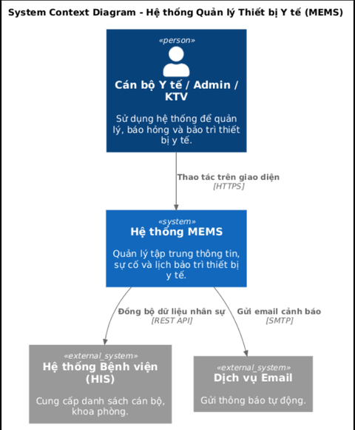

Thiết kế open API
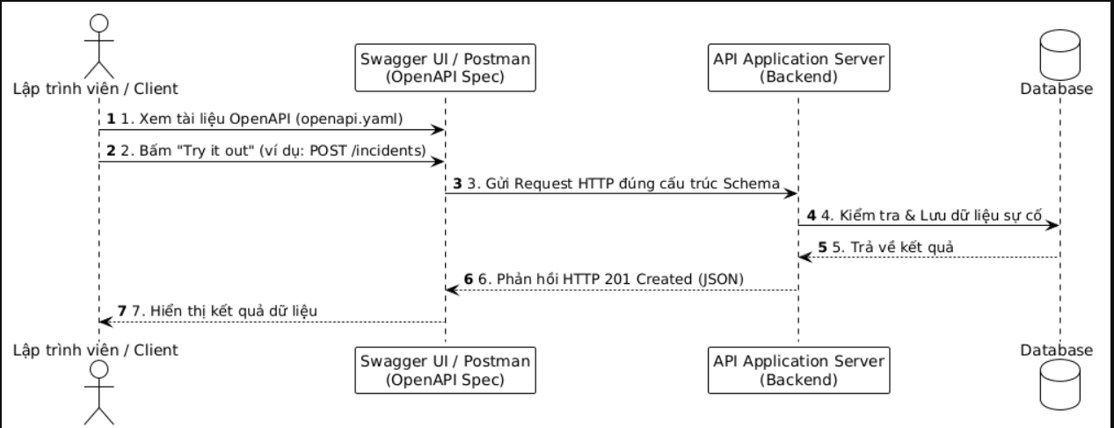

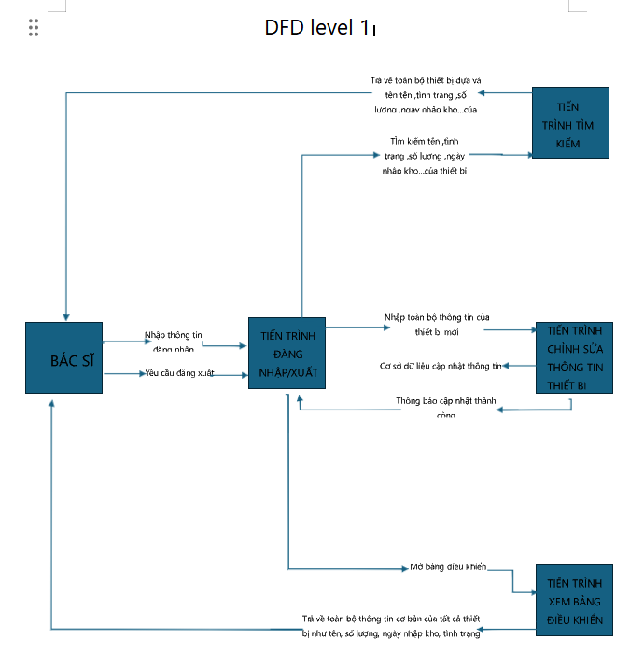
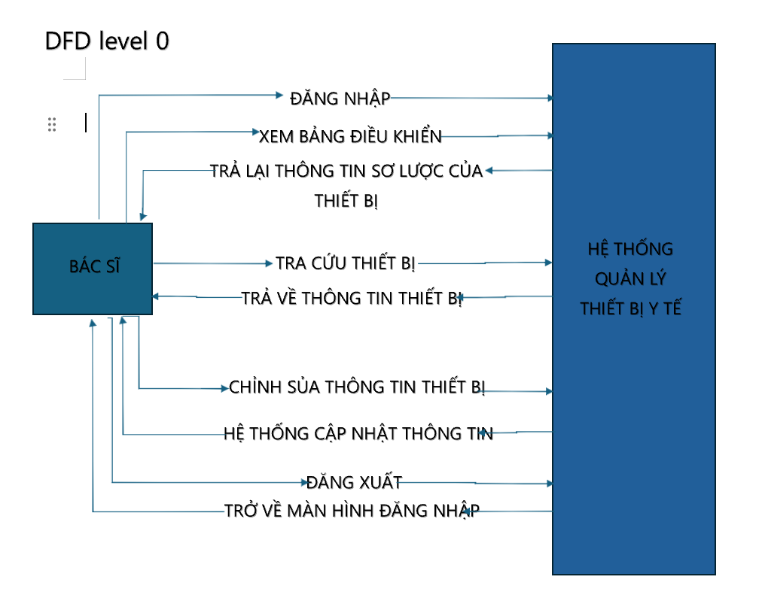

Kịch bản kiểm thử ( Behavior Driven Development)

1 Đăng nhập hệ thống
Feature : Là một người dùng muốn đăng nhập hệ thống
Background given Người dùng đang ở trang đăng nhập hệ thống

Scanario:Người dùng đăng nhập bằng tên và mật khẩu chính xác
When:Người dùng nhập tên <user_name>
And: Người dùng nhập mật khẩu <password>
And : Người dùng nhấn đăng nhâp
Then :Hệ thống đưa người dùng đến trang tổng quan(Dashboard)

Scanario: Người dùng nhập tên hoặc mật khẩu không chính xác
When: Người dùng nhập tên <user_name>
And :Người dùng nhập mật khẩu <password>
And : Người dùng nhấn đăng nhập
Then: Hệ thống đưa ra thông báo “Sai tên hoặc mật khẩu”
Example:
Tên tài khoản | Mật khẩu | Kết quả
admin | admin | Đăng nhập thành công
admin | 1234 | Sai tên hoặc mật khẩu
2. Tính năng: Xem Thống Kê Tổng Quan (Dashboard)
Feature: Xem thống kê tổng quan thiết bị
Là một người quản trị
Tôi muốn xem các số liệu thống kê thiết bị
Để nắm bắt nhanh tình trạng kho thiết bị y tế
Background:
Given người dùng đã đăng nhập thành công
And đang ở trang "Thống Kê Tổng Quan"
Scenario: Hiển thị chính xác số liệu thống kê
Then màn hình hiển thị "Tổng Số Thiết Bị" lớn hơn hoặc bằng 0
And hiển thị số lượng thiết bị "Đang Hoạt Động"
And hiển thị số lượng thiết bị "Cần Bảo Trì"
And tổng số thiết bị bằng tổng "Đang Hoạt Động" cộng với "Cần Bảo Trì"
3. Tính năng: Danh Sách và Thao tác Thiết Bị
Feature: Quản lý danh sách thiết bị y tế
Là một người quản trị
Tôi muốn xem, sửa và xóa thiết bị trong danh sách
Để duy trì dữ liệu hệ thống chính xác
Background:
Given người dùng đang ở trang "Danh Sách Thiết Bị Y Tế"
Scenario: Hiển thị bảng danh sách thiết bị
Then hệ thống hiển thị bảng dữ liệu với các cột: "Mã SP", "Tên Sản Phẩm", "Danh Mục (Loại)", "Tình Trạng", "Hành Động"
Scenario: Chỉnh sửa thông tin thiết bị
When người dùng nhấn vào nút "Sửa" ở cột Hành Động của thiết bị có Mã SP "TB01"
And thay đổi "Tình Trạng" thành "Cần bảo trì"
And nhấn nút "Lưu thay đổi"
Then hệ thống thông báo cập nhật thành công
And thiết bị "TB01" trong danh sách chuyển sang tình trạng "Cần bảo trì"
Scenario: Xóa thiết bị khỏi hệ thống
When người dùng nhấn vào nút "Xóa" ở cột Hành Động của thiết bị có Mã SP "TB02"
And xác nhận đồng ý xóa trên popup hiển thị
Then hệ thống thông báo xóa thành công
And thiết bị "TB02" không còn xuất hiện trong bảng danh sách
4.Tính năng: Thêm Sản Phẩm Mới (Kiểm tra ràng buộc dữ liệu)

Feature: Thêm mới thiết bị y tế
Là một người quản trị
Tôi muốn hệ thống kiểm tra tính hợp lệ của dữ liệu khi thêm mới thiết bị
Để tránh việc lưu trữ dữ liệu rác hoặc thiếu thông tin
Background:
Given người dùng đang ở phần "Thêm Sản Phẩm Mới"
Scenario: Thêm thiết bị thành công với đầy đủ thông tin
When người dùng nhập "Mã SP" là "SP_100"
And nhập "Tên Sản Phẩm" là "Máy thở oxy"
And chọn "Danh Mục" là "Thiết bị cấp cứu"
And chọn "Tình Trạng" là "Mới / Hoạt động tốt"
And nhấn nút Thêm mới
Then hệ thống thông báo thêm thành công
And hiển thị sản phẩm "Máy thở oxy" vào bảng danh sách bên trên
Scenario Outline: Báo lỗi khi để trống các trường bắt buộc
When người dùng nhập "Mã SP" là "<ma_sp>"
And nhập "Tên Sản Phẩm" là "<ten_sp>"
And nhấn nút Thêm mới
Then hệ thống ngăn không cho thêm mới
And hiển thị cảnh báo yêu cầu nhập đầy đủ thông tin
. Tính năng: Xem Thống Kê Tổng Quan (Dashboard)
Feature: Xem thống kê tổng quan thiết bị
Là một người quản trị
Tôi muốn xem các số liệu thống kê thiết bị
Để nắm bắt nhanh tình trạng kho thiết bị y tế
Background:
Given người dùng đã đăng nhập thành công
And đang ở trang "Thống Kê Tổng Quan"
Scenario: Hiển thị chính xác số liệu thống kê
Then màn hình hiển thị "Tổng Số Thiết Bị" lớn hơn hoặc bằng 0
And hiển thị số lượng thiết bị "Đang Hoạt Động"
And hiển thị số lượng thiết bị "Cần Bảo Trì"
And tổng số thiết bị bằng tổng "Đang Hoạt Động" cộng với "Cần Bảo Trì"

Bảng Endpoints

Method | Endpoint | Endpoint | Auth
POST | /api/v1/auth/login | Đăng nhập hệ thống | No
PUT | /api/v1/auth/change-password | Đổi mật khẩu tài khoản | Yes
GET | /api/v1/dashboard/stats | Lấy chỉ số thống kê tổng quan | Yes
GET | /api/v1/categories | Lấy danh sách thiết bị | Yes
GET | /api/v1/equipments | Lấy danh sách thiết bị | Yes
GET | /api/v1/equipments/{code} | Lấy chi tiết 1 thiết bị theo mã | Yes
POST | /api/v1/equipments | Thêm mới thiết bị | Yes
PUT | /api/v1/equipments/{code} | Cập nhật thông tin thiết bị | Yes
DELETE POST | /api/v1/equipments/{code} | Xóa thiết bị khỏi hệ thống | Yes

GateWay IPA
API Gateway giúp bảo vệ hệ thống: kiểm tra đăng nhập (JWT) và giới hạn tần suất gửi request để tránh bị spam
IPA GateWay giúp chặn spam bằng cách giới hạn số yêu cầu truy cập trên phút và rà soát các yêu cầu xấu (lỗi 401,403) và đưa yêu cầu đến các microservices
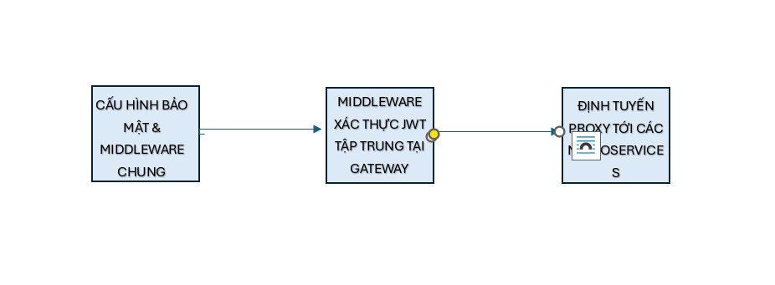
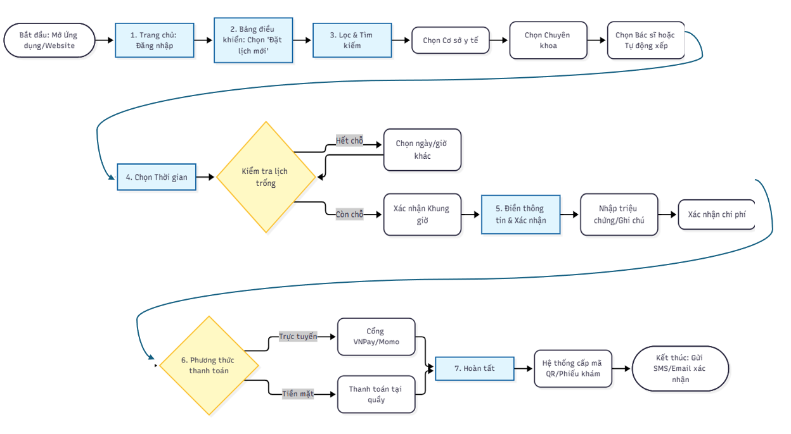

User Stories (INVEST).

Mã | Người dùng | Yêu cầu | Mục đích | Tiêu chí chấp nhận
USO01 | Bệnh nhân | Xem và chọn lịch trống của các bác sĩ theo chuyên khoa. | Tôi có thể chủ động sắp xếp thời gian đi khám mà không phải chờ đợi tại viện. | sắp xếp thời gian đi khám mà không phải chờ đợi tại viện.  • Hệ thống chỉ hiển thị các khung giờ chưa có người đặt.  • Không thể chọn ngày trong quá khứ hoặc trước thời điểm hiện tại ít nhất 2 giờ.  • Hệ thống tạm khóa slot trong 5 phút khi người dùng chuyển sang bước thanh toán.
USO02 | Bác sĩ | Xem danh sách bệnh nhân đã đặt lịch hẹn với mình trong ngày. | Tôi có thể chuẩn bị trước hồ sơ bệnh án và nắm bắt lịch trình làm việc. | • Danh sách được sắp xếp đúng theo thứ tự thời gian trong ngày.  • Bác sĩ có thể nhấp vào tên bệnh nhân để xem lịch sử khám/bệnh án điện tử.  • Giao diện hiển thị cảnh báo nếu có bệnh nhân hủy lịch sát giờ.
USO03 | Quản trị viên | Thêm, sửa, xóa thông tin bác sĩ và lịch làm việc của họ. | Tôi có thể cập nhật chính xác nhân sự và lịch trực của phòng khám lên hệ thống. | • Có thể thiết lập thời lượng cho mỗi ca khám.  • Thông tin bác sĩ (tên, khoa, ảnh đại diện) cập nhật thành công sẽ hiển thị ngay trên ứng dụng của bệnh nhân.  • Không thể xóa bác sĩ nếu họ đang có lịch hẹn chưa hoàn thành (chỉ được phép đổi trạng thái).

Lập khung kế hoạch kiểm thử chấp nhận

Hạng mục | Chi tiết
Mục tiêu | Đảm bảo luồng Đặt lịch khám và Quản lý hồ sơ đáp ứng đúng nhu cầu thực tế của Bệnh nhân và Nhân viên Y tế.
Người tham gia | Bệnh nhân, Bác sĩ , Quản trị viên phòng khám, PO, QA.
Môi trường | UAT Environment với dữ liệu giả lập được anonymize từ dữ liệu thật.
Kịch bản 1 | Khách hàng mới tạo tài khoản -> Đặt lịch khám chuyên khoa Nhi -> Thanh toán thành công -> Nhận mã QR.
Kịch bản 2 | Khách hàng cũ đặt lịch khám lại với bác sĩ cũ -> Hủy lịch trước 24h -> Kiểm tra hoàn tiền và giải phóng slot.
Kịch bản 3 | Bác sĩ đăng nhập -> Xem danh sách bệnh nhân -> Cập nhật trạng thái "Đang khám" -> "Hoàn tất".
Tiêu chí Ký duyệt | 100% Kịch bản chính Pass. 0% Bug Critical/Blocker. Hơn 85% người dùng UAT đánh giá UI/UX từ mức "Khá" trở lên.

Class Diagram

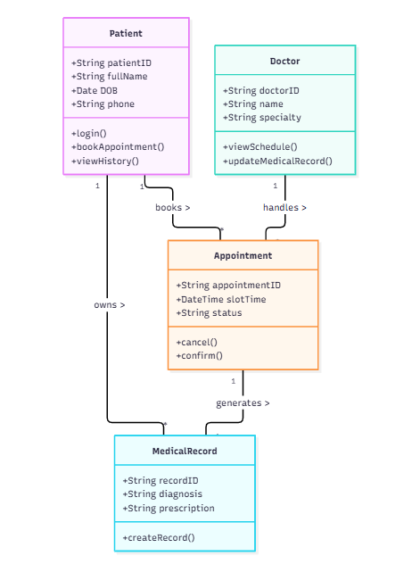

Sequence Diagram
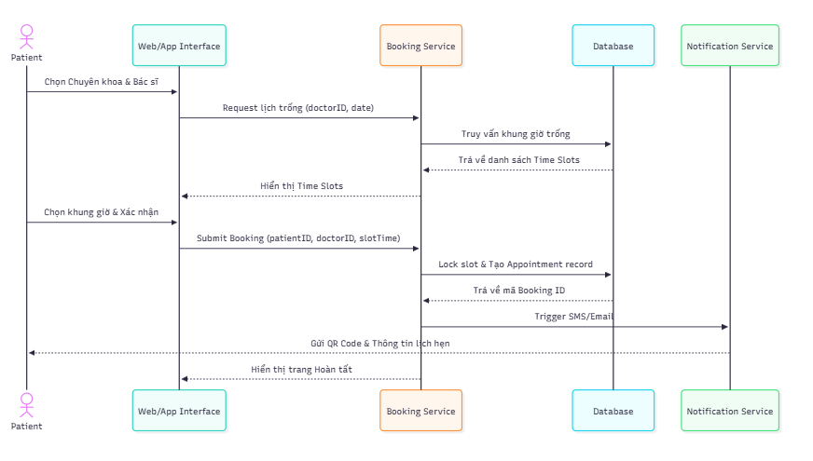

Thiết kế Wireframe/Mockup giao diện người dùng
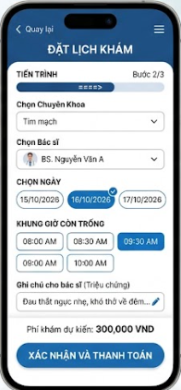

Kiểm tra chéo độ phủ giữa Test Cases và SRS

Mã Yêu cầu | Mô tả Yêu cầu | Mã Test Case | Loại Test | Trạng thái
REQ-BK-01 | Bệnh nhân xem được danh sách bác sĩ theo khoa. | TC-BK-001, TC-BK-002 | UI/Functional | Đã bao phủ
REQ-BK-02 | Hệ thống không cho đặt trùng khung giờ của 1 bác sĩ. | TC-BK-003, TC-BK-004 | Boundary/Logic | Đã bao phủ
REQ-BK-03 | Khóa slot 5 phút khi người dùng chuyển sang trang thanh toán. | TC-BK-005 | Concurrency | Đã bao phủ
REQ-NT-01 | Hệ thống tự động gửi SMS xác nhận sau khi thanh toán. | TC-NT-001 | Integration | Đã bao phủ
REQ-MR-01 | Bác sĩ xem được lịch sử khám bệnh của bệnh nhân. | TC-MR-001, TC-MR-002 | Functional | Đã bao phủ

Kịch bản dữ liệu

Bảng 1: Bảng dữ liệu mẫu KhoaPhong
Ma_Khoa | Ten_Khoa | Vi Tri | So Dien Thoai Noi_Bao
1 | Khoa Cấp cứu | Tòa nhà A - Tầng 1 | 101
2 | Khoa Chẩn đoán hình ảnh | Tòa nhà A - Tầng 2 | 102
3 | Khoa Hồi sức tích cực (ICU) | Tòa nhà B - Tầng 1 | 103
4 | Khoa Phẫu thuật - Gây mê | Tòa nhà B - Tầng 3 | 104
5 | Khoa Tim mạch | Tòa nhà C - Tầng 2 | 105

Bảng 2:Bảng dữ liệu mẫu loại thiết bị
Mã | Tên loại | Hãng | Nơi sản xuất | Chu kỳ bảo trì (Tháng)
1 | Máy siêu âm 4D | GE Healthcare | Mỹ | 6
2 | Máy đo điện tim 12 kênh | Nihon Kohden | Nhật Bản | 12
3 | Bơm tiêm điện | Fresenius Kabi | Đức | 6
4 | Máy theo dõi bệnh nhân (Monitor) | Philips | Hà Lan | 6
5 | Máy chụp X-quang kỹ thuật số | Siemens | Đức | 12

Bảng 3: Bảng dữ liệu mẫu thiết bị (Sát thực tế)
Mã thiết bị | Mã Series | Tên Thiết Bị | Mã loại | Ngày Nhập Kho | Hạn bảo Hành | Trạng thái | Mã khóa
1 | SN-2025-00101 | Máy siêu âm 4D #01 | 1 | 15/01/2025 | 15/01/2027 | SANG SAN SUNG | 2
2 | SN-2025-00102 | Bơm tiêm điện #02 | 3 | 20/02/2025 | 20/02/2027 | DANG_SU_DUNG | 1
3 | SN-2025-00103 | Monitor theo dõi #01 | 4 | 10/03/2025 | 10/03/2027 | HONG | 3
4 | SN-2025-00104 | Máy X-quang #01 | 5 | 05/05/2025 | 05/05/2027 | BAO_TRI | 2

Bảng 4: Bảng dữ liệu mẫu báo cáo sự cố (Test Case QA)
Mã | Mã Thiết Bị | Người báo | Ngày báo | Mô tả lỗi | Mức độ ưu tiên | Trạng thái xử lý
1 | 3 | BS. Nguyễn Văn An | 01/10/2026 | Bơm tiêm báo lỗi áp lực không đẩy được dịch | KHẨN CẤP | CHO XỬ LÝ
2 | 4 | BS. Trần Thị Bình | 02/10/2026 | Màn hình bị nhiễu tín hiệu chập chờn | TRUNG BÌNH | ĐANG BẢO TRÌ

Bảng 3.1: Dữ liệu Test Ràng buộc & Validation
STT | Mã Test Case | Trường Dữ Liệu | Dữ Liệu Đầu Vào (Test Data) | Kết Quả Kỳ Vọng (Expected Result)
1 | TC DATA_01 | Ma Seri (Số Seri) | Trùng lặp: SN-2025-00101 | Backend báo lỗi 400 Bad Request hoặc 409 Conflict (Duplicate Key). Hệ thống chặn không cho lưu.
2 | TC_DATA_02 | Han Bao Hanh | Ngày bảo hành nhỏ hơn ngày nhập kho:  • Ngày nhập: 15/01/2026  • Hạn bảo hành: 10/01/2025 | Hệ thống báo lỗi Validation: "Hạn bảo hành phải lớn hơn hoặc bằng ngày nhập kho".
3 | TC_DATA_03 | Ten Thiet Bi | Ký tự đặc biệt & khoảng trắng thừa:  " Máy xét nghiệm huyết học <Script> " | Hệ thống tự động trim (xóa) khoảng trắng thừa hai đầu và Encode/Sanitize để chống lỗi bảo mật XSS.
4 | TC_DATA_04 | So Dien Thoai | Nhập chữ hoặc sai độ dài:  "090123abc" hoặc "123" | Hệ thống thông báo lỗi định dạng số điện thoại không hợp lệ (Phải là chuỗi 10-11 chữ số).
5 | TC_DATA_05 | Gia Tri Thiet Bi | Nhập số âm: -150000000 | Hệ thống chặn không cho lưu, báo lỗi giá trị thiết bị phải lớn hơn 0.

Bảng 3.2: Dữ liệu Test Khóa Ngoại & Trạng Thái Trống
STT | Mã Test Case | Ngữ Cảnh Dữ Liệu | Dữ Liệu Giả Lập Mẫu | Kết Quả Kỳ Vọng (Expected Result)
1 | TC_NULL_01 | Thiết bị mới nhập kho (Chưa phân bổ về Khoa) | • Ma_Khoa_Hien_Tai: NULL  • Trang Thai: SANG SAMSUNG | Trên giao diện hiển thị nhãn "Kho lưu trữ trung tâm" hoặc "Chưa phân bổ" thay vì bị giật lỗi/crash trang.
2 | TC_NULL_02 | Bảo trì định kỳ (Không có sự cố đi kèm) | • Loai Bao Tri: DINH KY  • Ma_Su_Co: NULL | Hệ thống chấp nhận Ma_Su_Co = NULL, tạo phiếu ssbảo trì bình thường.
3 | TC_NULL_03 | Xóa dữ liệu có khóa ngoại | Xóa KhoaPhong (Ma_Khoa = 1) khi đang có 10 ThietBi thuộc khoa này. | Chặn hành động xóa và hiển thị cảnh báo: "Không thể xóa Khoa/Phòng đang chứa thiết bị y tế".

Bảng 3.3: Dữ liệu Test Tìm kiếm Tiếng Việt & Phân trang Tải trọng lớn
STT | Mã Test Case | Ngữ Cảnh & Loại Kiểm Thử | Dữ Liệu / Thao Tác Đầu Vào (Test Input) | Kết Quả Kỳ Vọng (Expected Result)
1 | TC_SEARCH_01 | Tìm kiếm tiếng Việt có dấu | Từ khóa: "Máy siêu âm" | Trả về chính xác các thiết bị có tên chứa từ "Máy siêu âm".
2 | TC_SEARCH_02 | Tìm kiếm tiếng Việt KHÔNG dấu | Từ khóa: "may sieu am" hoặc "sieua" | Hệ thống tự động khử dấu và trả về cùng danh sách kết quả như TC_SEARCH_01.
3 | TC_SEARCH_03 | Tìm kiếm không phân biệt Hoa/Thường | Từ khóa: "MÁY SIÊU ÂM" hoặc "mAy SiEu Am" | Trả về kết quả chính xác, không phân biệt chữ hoa hay chữ thường.
4 | TC_PERF_01 | Phân trang tải trọng lớn (Large Data Pagination) | Giả lập danh sách bảng ThietBi tăng từ 100 lên 2.000 bản ghi | Backend bắt buộc phân trang (page=1&limit=10), Frontend hiển thị thanh chuyển trang. Thời gian phản hồi API < 1 giây, không gây treo/đơ trình duyệt.
5 | TC_PERF_02 | Tìm kiếm từ khóa không tồn tại | Từ khóa: "Máy thời gian 3D XYZ" | Hệ thống không giật lỗi, hiển thị giao diện thông báo nhẹ nhàng: "Không tìm thấy thiết bị phù hợp".

